Especificación de Casos de Uso

[Nombre del Proyecto]
Fecha: [dd/mm/aaa]

Diagrama de Casos de Uso
El Diagrama debe seguir la notación para casos de uso establecida por UML, incluyendo los elementos del modelo de casos de uso, es decir:
- Actores.
- Casos de Uso.
- Relaciones.

Leyenda:

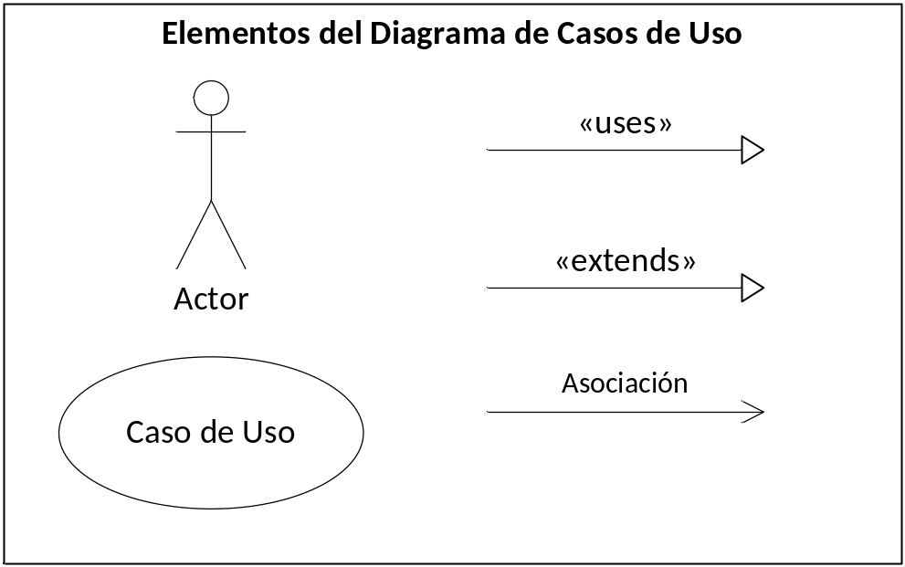

Descripción de Actores
Un actor es cualquier entidad externa al sistema modelado que interactúa con él.
No necesariamente coincide con los usuario, pues un mismo usuario puede desempeñar distintos roles que correspondan con varios actores. Además, un mismo actor puede desempeñar varios papeles según el caso de uso con que interactúa.

Para cada uno de los actores involucrados en el documento y representados en el diagrama, debe completarse la siguiente ficha. Si existe más de un actor, se copia el título (Nombre del Actor) y la ficha tantas veces sea necesario.

[Nombre de Actor 1]
Actor | [Nombre del Actor] | Identificador: [Identificador único]
Descripción | [Breve descripción del Actor]
Características | [Características que describen al actor]

Especificación de Casos de Uso
Para cada uno de los casos de uso mostrados en los diagramas de caso de uso, se completará la siguiente ficha, que es una especificación completa del mismo denominada Especificación de Casos de Uso.

La Especificación del caso de uso, describe la forma en que el actor interactúa con el sistema, listando las funciones o tareas realizadas, los datos de entrada, información que necesita recibir el actor del sistema, información sobre eventos o cambios inesperados, entre otros.

El Siguiente título [Nombre de Caso de Uso Nro. 1] y su correspondiente ficha se repetirá para cuantos casos de uso se tengan en el modelo.

[Nombre de Caso de Uso Nro. 1]
Caso de Uso | [Nombre del Caso de Uso]
Iniciador | [Listado de los actores que tienen participación en el caso de uso]
Descripción | [Descripción del caso de uso]
Precondición | [Condiciones sobre el estado del sistema que deben cumplirse para iniciar el caso de uso]
Escenario principal de éxito | Paso | Acción
Escenario principal de éxito |  | [Se describe el proceso o secuencia de pasos ejecutadas usando frases cortas]
Extensión 1 | Paso | Acción

